
การออกแบบหน่วยการเรียนรู้ตามแนวทางของ Backward Design
หน่วยการเรียนรู้ที่ ๑ เรื่อง ตัวอักษรไทย
รหัส-ชื่อรายวิชา ท ๑๒๑   กลุ่มสาระการเรียนรู้ ภาษาไทย
ชั้นประถมศึกษาปีที่ ๒ ภาคเรียนที่ ๑ เวลา ๗ ชั่วโมง
ผู้สอน ............................................................. โรงเรียน .................................................

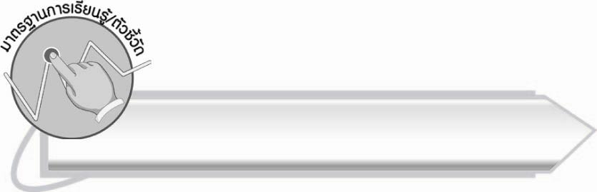
มาตรฐานการเรียนรู้/ตัวชี้วัด

มาตรฐานการเรียนรู้
มาตรฐาน ท ๔.๑ เข้าใจธรรมชาติของภาษาและหลักภาษาไทย การเปลี่ยนแปลงของภาษาและพลังของภาษา ภูมิปัญญาทางภาษา และรักษาภาษาไทยไว้เป็นสมบัติของชาติ
ตัวชี้วัด
มฐ. ท ๔.๑ ป. ๒/๑ บอกและเขียนพยัญชนะ สระ วรรณยุกต์ และเลขไทย

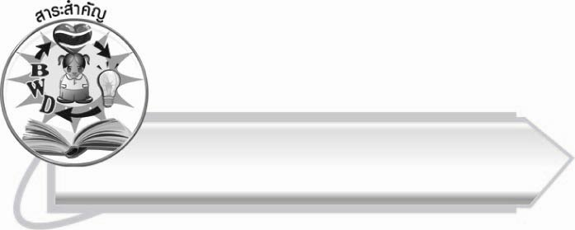
สาระสำคัญ

ตัวอักษรไทยประกอบด้วยพยัญชนะ สระ วรรณยุกต์ และเลขไทย ซึ่งสามารถนำมาประกอบเป็นคำ เพื่อใช้ในการสื่อสาร

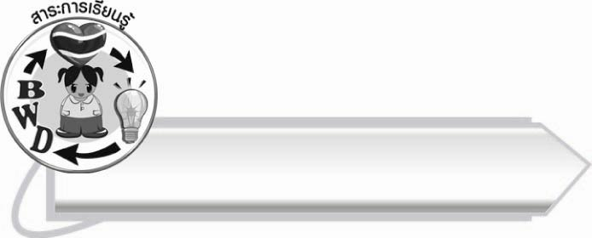
สาระการเรียนรู้

๑. ความรู้
ตัวอักษรไทย

๒. ทักษะ/กระบวนการ/กระบวนการคิด
การจำแนก การให้เหตุผล การสรุปความรู้ การจัดระบบความคิดเป็นแผนภาพ
การสังเคราะห์ การปฏิบัติ/การสาธิต
๓. คุณลักษณะอันพึงประสงค์
ซื่อสัตย์สุจริต มีวินัย ใฝ่เรียนรู้ มุ่งมั่นในการทำงาน รักความเป็นไทย
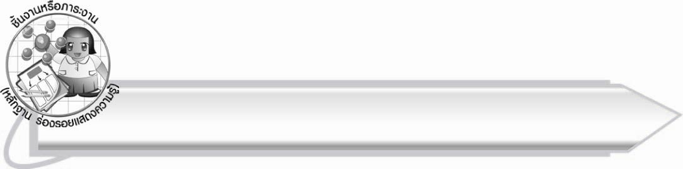

ชิ้นงานหรือภาระงาน (หลักฐาน ร่องรอยแสดงความรู้)

๑. การเขียนพยัญชนะไทยที่มีระดับเสียงอักษรสูง
๒. การเขียนสรุปความรู้เรื่อง พยัญชนะไทยที่มีระดับเสียงอักษรสูง
๓. การเขียนพยัญชนะไทยที่มีระดับเสียงอักษรกลาง
๔. การเขียนสรุปความรู้เรื่อง พยัญชนะไทยที่มีระดับเสียงอักษรกลาง
๕. การเขียนพยัญชนะไทยที่มีระดับเสียงอักษรต่ำ
๖. การเขียนสรุปความรู้เรื่อง พยัญชนะไทยที่มีระดับเสียงอักษรต่ำ
๗. ใบงานที่ ๑ เรื่อง การบอกและเขียนอักษรสามหมู่
๘. กิจกรรมการอ่านออกเสียง การตอบคำถามปากเปล่า
๙. ใบงานที่ ๒ เรื่อง การบอกและเขียนส่วนประกอบของคำ
๑๐.ใบงานที่ ๓ เรื่อง การบอกและเขียนเลขไทย
๑๑. แผนภาพตัวอักษรไทย

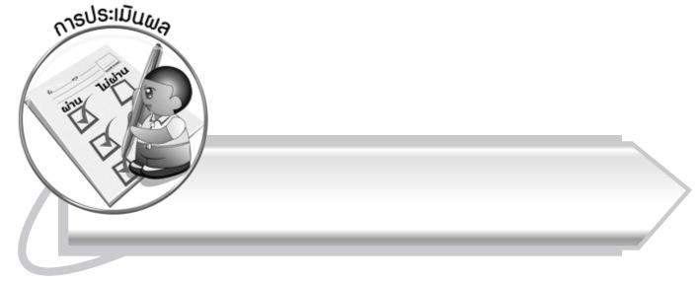

การประเมินผล

ใบงานที่ ๑ เรื่อง การบอกและเขียนอักษรสามหมู่

ระดับคะแนน  เกณฑ์การประเมิน | ๔  (๑๐ คะแนน) | ๓  (๙ คะแนน) | ๒  (๗-๘ คะแนน) | ๑  (๕-๖ คะแนน)
การบอกและเขียนอักษรสามหมู่ | บอกและเขียนพยัญชนะตามหมู่ของอักษรได้ครบและถูกต้องทุกตัวด้วยตนเอง | บอกและเขียนพยัญชนะตามหมู่ของอักษรได้ด้วยตนเองมีบางตัวผิดแต่แก้ไขด้วยตนเองได้ | บอกและเขียนพยัญชนะตามหมู่ของอักษรได้ถูกต้องเป็นส่วนใหญ่ และเมื่อมี  ผู้แนะนำก็สามารถแก้ไขได้ | บอกและเขียนพยัญชนะตามหมู่ของอักษรได้  แต่ต้องมีผู้แนะนำ

ใบงานที่ ๒ เรื่อง การบอกและเขียนส่วนประกอบของคำ

ระดับคะแนน  เกณฑ์การประเมิน | ๔  (๑๐ คะแนน) | ๓  (๙ คะแนน) | ๒  (๗-๘ คะแนน) | ๑  (๕-๖ คะแนน)
การบอกและเขียน  ส่วนประกอบ  ของคำ | บอกและเขียนส่วนประกอบของคำได้ครบและถูกต้องทุกตัวด้วยตนเอง | บอกและเขียนส่วนประกอบของคำได้ด้วยตนเอง มีบางตัวผิดแต่แก้ไขด้วยตนเองได้ | บอกและเขียนส่วนประกอบของคำได้ถูกต้องเป็นส่วนใหญ่ และเมื่อมี  ผู้แนะนำก็สามารถแก้ไขได้ | บอกและเขียนส่วนประกอบของคำได้ แต่ต้องมีผู้แนะนำ

ใบงานที่ ๓ เรื่อง การบอกและเขียนเลขไทย

ระดับคะแนน  เกณฑ์การประเมิน | ๔  (๑๐ คะแนน) | ๓  (๙ คะแนน) | ๒  (๗-๘ คะแนน) | ๑  (๕-๖ คะแนน)
การบอกและเขียนเลขไทย | บอกและเขียนเลขไทยแทนจำนวนได้ถูกต้องทุกจำนวนด้วยตนเอง | บอกและเขียนเลขไทยแทนจำนวนได้ด้วยตนเอง มีบางจำนวนผิดแต่แก้ไขด้วยตนเองได้ | บอกและเขียนเลขไทยแทนจำนวนได้ถูกต้องเป็นส่วนใหญ่ และเมื่อมีผู้แนะนำก็สามารถแก้ไขได้ | บอกและเขียนเลขไทยแทนจำนวนได้ แต่ต้องมีผู้แนะนำ

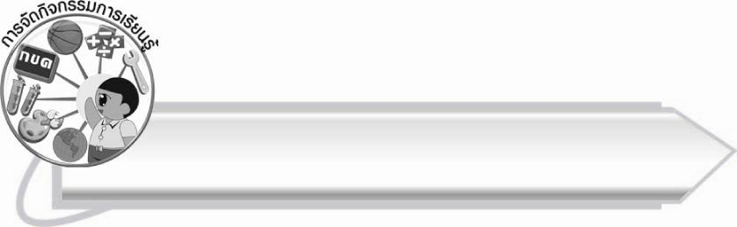
การจัดกิจกรรมการเรียนรู้

๑. ให้นักเรียนอ่านออกเสียงและร้องเพลงตามแผนภูมิเพลง “พร้อมเรียนอักษรไทย”
๒. ให้นักเรียนอ่านออกเสียงและสังเกตพยัญชนะต้นของแต่ละคำจากแถบประโยค
บทท่องจำ อักษรสูง อักษรกลาง อักษรต่ำ
๓. ให้นักเรียนศึกษาความรู้ เรื่อง อักษร ๓ หมู่
๔. ให้นักเรียนนำบัตรคำที่ครูแจกให้ มาติดแยกกลุ่มคำที่มีพยัญชนะต้นเป็นอักษรสูง
อักษรกลาง และอักษรต่ำ ครูและนักเรียนร่วมกันตรวจสอบความถูกต้อง
๕. ให้นักเรียนเขียนพยัญชนะตามหมู่อักษรที่กำหนด
๖. นักเรียนและครูร่วมกันสรุปความรู้เรื่อง อักษร ๓ หมู่
๗. ให้นักเรียนร่วมกันสนทนาเกี่ยวกับรูปและเสียงสระ จากแผนภูมิ รูปสระ ที่ครูนำไปติดบนกระดาน
๘. ให้นักเรียนศึกษาความรู้เรื่อง สระ และร่วมกันจำแนกสระเสียงสั้นและสระเสียงยาว โดยการออกเสียงพร้อมกัน
๙. ให้นักเรียนจำแนกสระจากชื่อและนามสกุลของตนเอง แล้วร่วมกันตรวจสอบ
ความถูกต้อง
๑๐. นักเรียนและครูร่วมกันสรุปความรู้เรื่อง สระ
๑๑. ให้นักเรียนร้องเพลงโดยใช้คำว่า นา แทนเนื้อร้องทั้งหมด ใช้ทำนองเพลงค่าน้ำนม
๑๒. ให้นักเรียนร่วมกันแสดงความคิดเห็นเกี่ยวกับประโยชน์ของวรรณยุกต์
๑๓. ให้นักเรียนศึกษาความรู้เรื่อง องค์ประกอบของคำ จากนั้นให้ยกตัวอย่างคำและจำแนกองค์ประกอบของคำ ครูและนักเรียนร่วมกันตรวจสอบความถูกต้อง
๑๔. นักเรียนและครูร่วมกันสรุปความรู้เรื่อง วรรณยุกต์และองค์ประกอบของคำ
๑๕. ให้นักเรียนสังเกตจำนวนสิ่งของที่อยู่รอบตัว
๑๖. ให้นักเรียนเขียนเลขไทย จากนั้นร่วมกันตรวจสอบความถูกต้อง
๑๗. นักเรียนและครูร่วมกันสรุปความรู้ เรื่อง ตัวอักษรไทย

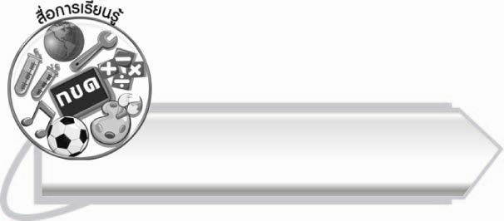
สื่อการเรียนรู้

๑. แผนภูมิเพลง พร้อมเรียนอักษรไทย
๒. บัตรพยัญชนะไทย ๔๔ ตัว แบ่งสีตามหมู่อักษร
๓. แถบประโยค
๔. บัตรคำ
๕. แผนภูมิรูปสระ
๖. แผนภูมิ เรื่ององค์ประกอบของคำ
๗. สิ่งที่อยู่รอบตัว
๘. ใบงานที่ ๑ - ๓


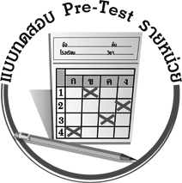
แบบทดสอบก่อนเรียน (Pre-Test)
ได้__________คะแนน
คะแนนเต็ม ๑๐ คะแนน

ชื่อ ____________ นามสกุล ______________ เลขที่ _____ ชั้น _____
ให้นักเรียนเขียนคำตอบในช่องว่างให้ถูกต้อง

๑. พ เป็นอักษรต่ำเหมือนกับ ________
๒. เขียนพยัญชนะที่อยู่ในอักษรกลาง ๑ ตัว ________
๓. เขียนพยัญชนะที่อยู่หมู่เดียวกับ ส ๑ ตัว ________
๔. คำว่า เมล็ด มี ________ เป็นตัวสะกด
๕. คำว่า แยม มี ________ เป็นพยัญชนะต้น
__
___

๖. เขียนรูปวรรณยุกต์โทให้คำนี้มีความหมาย ชาง
๗. นำสระ -า มาเติมในช่องว่าง จะได้คำว่า อ ____ ย
๘. “ลุง ชุม” ประสมด้วยสระ ______ เหมือนกัน
๙. เขียนอายุของนักเรียนด้วยเลขไทย _______ ปี
๑๐. แยกส่วนประกอบของคำ

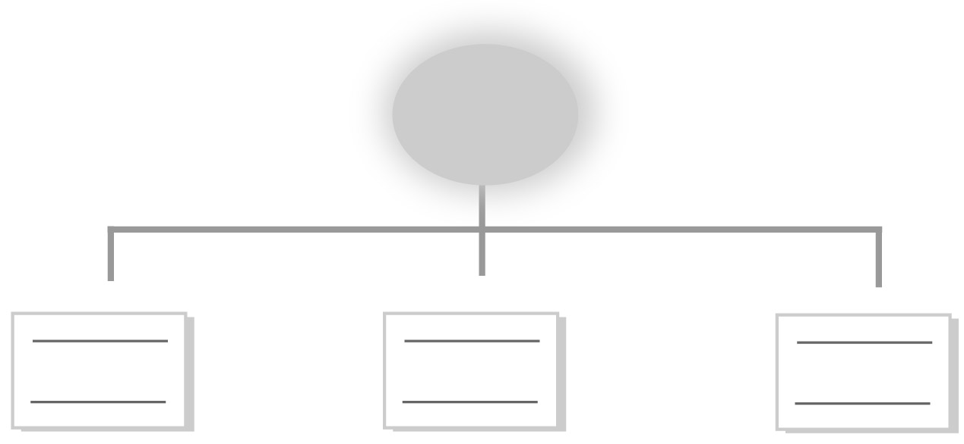
แสง

ส
ง

พยัญชนะต้น
สระ
ตัวสะกด

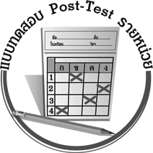
แบบทดสอบหลังเรียน (Post-Test)
ได้__________คะแนน
คะแนนเต็ม ๑๐ คะแนน

ชื่อ ____________ นามสกุล ______________ เลขที่ _____ ชั้น _____
ให้นักเรียนเขียนคำตอบในช่องว่างให้ถูกต้อง

๑. เขียนพยัญชนะที่อยู่ในอักษรกลาง ๑ ตัว ________
๒. เขียนพยัญชนะที่อยู่หมู่เดียวกับ ส ๑ ตัว ________
๓. พ เป็นอักษรต่ำเหมือนกับ ________
๔. คำว่า แยม มี _______ เป็นพยัญชนะต้น
๕. คำว่า เมล็ด มี ______ เป็นตัวสะกด
๖. “ลุง ชุม” ประสมด้วยสระ ________ เหมือนกัน
๗. นำสระ -า มาเติมในช่องว่าง จะได้คำว่า อ ______ ย
๘. แยกส่วนประกอบของคำ
แสง
พยัญชนะต้น
สระ
ตัวสะกด
ส
ง

__
___

๙. เขียนรูปวรรณยุกต์โทให้คำนี้มีความหมาย ชาง
๑๐. เขียนอายุของนักเรียนด้วยเลขไทย _______ ปี

เฉลย แบบทดสอบก่อนเรียน (Pre-Test)
- ตัวอย่างคำตอบ ฟ
- ตัวอย่างคำตอบ ก
- ตัวอย่างคำตอบ ห
- ด
- ย
- - ้
- า
- –ุ
- ตัวอย่างคำตอบ ๗
- แ-

เฉลย แบบทดสอบหลังเรียน (Post-Test)
- ตัวอย่างคำตอบ ก
- ตัวอย่างคำตอบ ห
- ตัวอย่างคำตอบ ฟ
- ย
- ด
- -ุ
- า
- แ-
- -้
- ตัวอย่างคำตอบ ๗





แบบบันทึกสรุปผลการเรียนรู้สำหรับผู้เรียน
นักเรียนมีความรู้สึกอย่างไร หลังจากที่เรียนหน่วยการเรียนรู้นี้แล้ว
......................................................................................................................
...........................................................
นักเรียนยังไม่เข้าใจเรื่องใดอีกบ้างที่เกี่ยวกับหน่วยการเรียนรู้นี้
ซึ่งต้องการให้ครูอธิบายเพิ่มเติม
............................................................................................................................................................................................
นักเรียนได้รับความรู้เรื่องใดบ้างจากหน่วยการเรียนรู้นี้
.................................................................................................................................................................................
...........................................................
นักเรียนจะสามารถนำความรู้ ความเข้าใจจากหน่วยการเรียนรู้นี้ไปใช้ประโยชน์ในชีวิตประจำวันได้อย่างไรบ้าง
...........................................................................................................................................................................................................................................................
กิจกรรมที่นักเรียนชอบมากที่สุด
ในหน่วยการเรียนรู้นี้ คือ
กิจกรรมใด เพราะอะไร ..........................................................
..........................................................
..........................................................
..........................................................
ผลงานที่นักเรียนชอบและต้องการคัดเลือกเป็นผลงานดีเด่นจาก
หน่วยการเรียนรู้นี้คือผลงานใดบ้าง
............................................................................................................................................................................................
หน่วยการเรียนรู้ที่ .......................................................................................
๑. ครูสามารถนำแบบบันทึกนี้ไปใช้เป็นหลักฐานและข้อมูลเพื่อปรับปรุง และพัฒนากระบวนการเรียนรู้ของผู้เรียน
๒. ครูสามารถนำแบบบันทึกนี้ไปใช้ประกอบการทำวิจัยในชั้นเรียนเพื่อเป็นผลงานประกอบการเลื่อนวิทยฐานะได้

ชื่อ-นามสกุล...................................... เลขที่ ............................................ ชั้น ..................................
วันที่ ................................................ เดือน ........................................................... พ.ศ. ...................
คำชี้แจง ให้นักเรียนบันทึกสรุปผลการเรียนรู้จากหน่วยการเรียนรู้นี้

หมายเหตุ ให้ครูสำเนาแบบบันทึกนี้เพื่อให้นักเรียนบันทึกทุกหน่วยการเรียนรู้
1. ครูสามารถนำแบบบันทึกนี้ไปใช้เป็นหลักฐานและข้อมูลเพื่อปรับปรุง และพัฒนากระบวนการเรียนรู้ของผู้เรียน
2. ครูสามารถนำแบบบันทึกนี้ไปใช้ประกอบการทำวิจัยในชั้นเรียนเพื่อเป็นผลงานประกอบการเลื่อนวิทยฐานะได้

